出國報告(出國類別：參訪)

中國高等教育保衛學會之大學校園犯罪預防
研討及參訪

服務機關：國立中正大學
姓名職稱：楊士隆學務長
派赴國家：中國大陸
出國期間：100年6月21日至6月28日
報告日期：100年7月4日

摘 要
湖北省武漢大學是中國近代教育史上第一批創立的大學，也是中國少數同時獲選為“985工程”、“211工程”重點建設的高水平大學。其近年之教學科研建設有卓越的發展，值得參考學習。校園安全問題在近幾年有日漸惡化趨勢，中國主要研究大學校園安全問題的「全國高等教育保衛專業學會」之秘書處設於武漢大學，且武大校史悠久、學校之大、學生數之多、加上校園美麗頗獲選「最美麗的大學」且堪為武漢市的名片之特色，不僅吸引各地傑出師生，亦引來眾多遊客，皆研究考驗武大的校園安全防治工作。此次，應中國高等教育保衛專業學會邀請，前往武漢大學參與研討及考察該校校園治安維護措施，活動於100年6月21-28日展開。
大學校園犯罪預防研討座談中，分享台灣經驗諸如中正大學的校園安全中心無縫接軌式運作、配合警方認證安全租屋三星認證、情境預防措施、警察積極打擊毒品犯罪、實施校園犯罪預防宣導演習、並在大學校園附近主動為民服務迅速偵破刑案作法，引發武漢大學高度興趣學習。總結中國大陸及武漢大學的作法之主要發現如下：
- 武漢大學歷史悠久、辦學認真、校園優美已獲得國家重點高教建設工程名單之一，加上合併鄰近四所大學後其綜合實力更為堅強，其發揮本身既有長處認真辦學之外亦能聯合附近不同學術領域大學以加強綜合大學作法，值得辦學參考。
- 武漢大學佔地5,167公畝又擁有廣大林地及26棟歷史建物，其消防防災工作更加艱難，但該校建立各項安全防火制度、責付各級防火安全責任人並落實防火安檢工作與訓練，進幾年未有人員傷亡火災事故之成效，足堪國內大學吸納其經驗。
- 基於大學自治，武漢大學平日交通及治安綜合之管理問題，主要是靠武漢大學既有的組織與制度運作，並在保衛部不斷研究改良各種措施諸如法治教育宣導以建立校園成員法治觀念、制定實施交通管理規定以有效改良交通動線、分區負責巡守並辦理競賽工作而凝聚各區工作士氣與守望相助，定期與警察機關聯繫。
- 武漢大學特有櫻花時節對外開放活動，不只是武漢大學的重點活動，亦是武漢市的招牌。在武漢市政府主動投入大量人力物力，並不違背大學校園自治精神下，與武漢大學校方多次、不定期展開聯席會議，以警察犯罪防治豐富經驗會同武漢大學保衛部傑出的警衛作法，實施「學校教職員生的全面性佈崗，並搭配警察12個固定交通崗與3個固定治安執勤點(類似機動派出所)，以及學生自願隊、便衣警察與校(員生)警聯合編組不斷巡邏盤查」的聯合運作下創下歷年來交通秩序最佳、刑事案件發生率最低的櫻花時節活動，深具重大意義可供我國警察與大學合作的參考。

經前述參與研討，提供以下建議共參考：
（一）學校應定期與警察機關、消防機關、衛生機關等召開聯席會議，共同針對校園犯罪現況商議犯罪預防之作法，以減少犯罪之侵害。
（二）學校平時應加強與前述機關與人員之聯繫，以備不時之需。
（三）學校應加強校園情境預防措施（situational crime prevention），降低學生與
教職員工被害之機率。
關鍵詞：校園犯罪與預防、安全保衛
目 次
摘要 ............................................. 1
緣起與目的 ........................................ 3
研討過程一、武漢大學之犯罪預防經驗.... ......... 5-11
研討過程二、中正大學校園犯罪預防之台灣經驗....... .11-17
心得與經驗........................................ 17-18
附錄、相關照片

一、緣起與目的
由中正大學及「中國高等教育保衛學專業委員會」（下稱高教保衛學會）主辦的「第四屆海峽兩岸高校校員安全論壇」雖已於2010年10月22日的中正大學順利落幕，論壇中兩岸專家學者將其研究成果，透過論文發表及遇會者的熱烈討論情景，仍猶然在目。在中正大學熱情接待中國大陸專家學者六十餘人參與校園安全研討會的情境之下，2011年由中正大學率員前往武漢大學與高教保衛學會，共同研討大學校園犯罪預防策略與作為及參訪。
隨著校園霸凌事件曾出不窮，校園安全問題不再侷限於校園，討論的人員也不再限於學校相關人員，政府及民意代表在2010年下半年與2011年上半年呼籲推動反霸凌法的背景下，身為犯罪防治研究重鎮的中正大學在兼顧拓展國際視野、充實研究能量及強化學術交流的前提下，受武漢大學及中國高教保衛學會的邀請，組團前往武漢大學參與研討。
本次參加研討之成員包括楊士隆學務長、蔡俊章局長、許華孚教授、臺南地方法院劉如蓉主任觀護人、高雄市政府警察局（仁武分局）張博文分局長、（楠梓分局）劉耀欽分局長、（岡山分局勤務指揮中心）黃秋玲主任、臺南市政府警察局（保安警察大隊）柯鴻章副大隊長、（永康分局偵查隊）侯俞安偵查佐、薹北地方法院檢察署曹哲寧檢察官、內政部警政署（後勤組）鄭凱寶警務正 及鄭鈞儒秘書等人。
6月21日中午團長楊士隆教授一行人隨著飛機安全著陸，步出河南省鄭州國際機場後，旋及搭乘速度僅次於中國高鐵(時速350公里)的中國動車(時速200公里)，前往600公里外的湖北省武漢市。當天傍晚抵達武漢市，由武大保衛部長兼高教保衛學會副理事長汪新科教授、華中科技大學保衛處長兼湖北省高教保衛學會秘書長袁國祥教授、武漢理工大學保衛處長兼高教保衛學會副理事長汪新科教授等人接待，揭開此行序幕。
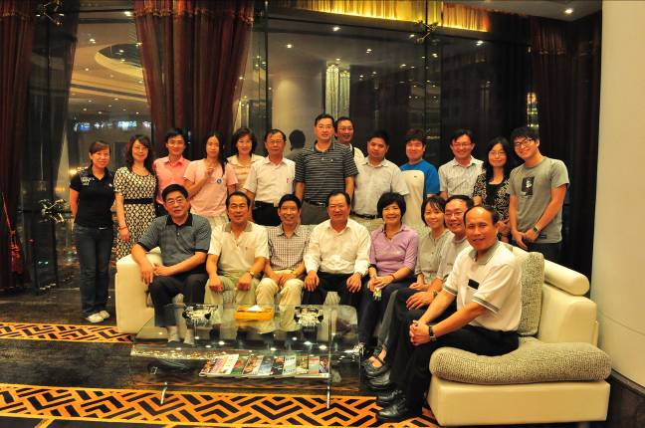

二、過程一、武漢大學之犯罪預防經驗
翌(22)日參訪武漢大學校園，恰巧碰上該校畢業典禮，特別的是以往畢業典禮僅由各畢業生代表於室內舉行，為使全體畢業生有參與感，今年第一次在室外舉辦，伴著校長及傑出畢業校友的精采演講，近萬名畢業生回報以熱烈掌聲與歡呼聲，也感染從旁經過原本帶著平靜心情的我們，在內心激起一波波青春洋溢的漣漪。校園巡禮後隨即步入會議室，首先由武大黨委副書記兼高教保衛學會常務副理事長駱郁廷主持，保衛部部長汪新科報告並簡介武大三大特色及當前校園安全問題與對策，介紹如下：
(一)武大特色
1、歷史最悠久之學校之一：
清朝末年全國充斥師法西學的背景之下，武大早在1893年時便由湖廣總督張之洞創辦自強學堂，歷經傳承演變，1928年定名為國立武漢大學。同時期亦有1895年中日甲午海戰後成立的天津北洋西學學堂，1913年改稱國立北陽大學，係國立天津大學前身；1896年創建於上海的南洋公學，1921年改稱交通大學，係西安交通大學之前身；1897年由杭州知府林啟成創立的求是書院，1928年改稱浙江大學迄今；1898年經光緒皇帝下詔成立京師大學堂，1912年更名為國立北京大學迄今；1902年三江師範學堂，1949年更名為南京大學迄今；1911年北京市海佃區清華園為清政府建立留美預備學校的清華學堂，1925年始建大學部，為清華大學前身；係為中國近代教育史中第一批以西學制度成立的大學。
2、綜合學校最有實力之一：
中國近期全力發展的「985工程」與「211工程」，目的在打造世界一流大學，以國家資源挑選重點大學以建立高水準大學。武大皆在前兩大工程名單之中。該校在2000年合併武漢水利電力大學、武漢測繪科技大學、湖北醫科大學，學科門類更齊全、更高度的綜合性，涵蓋哲、經、法、教育、文、史、理、工、農、醫、管理等11個學科門類，有114個本科專業。2011年學校現有學生5萬餘人，其中普通本科生3萬2,640人，碩士研究生1萬3,170人，博士研究生7,191人；外國留學生2,146人，包含括港澳臺僑學生586人，其他外國留學生1,560人。2000年以來，學校獲得國家自然科學獎、國家發明獎和國家科技進步獎三大獎27項， SCI論文數和國家自然科學基金專案數均位列全國高校前列，具備發展改革潛能最積極主動創新特色，號稱「高校中的深圳」。
3、校園最優美學校之一：
武漢大學坐落在湖北省武漢市武昌珞珈山山麓，環繞東湖，地勢蜿蜒起伏，學校占地面積5167畝，建築面積256萬平方米，並有中西合璧的宮殿式建築群古樸典雅，巍峨壯觀，其中26棟早期建築被列為「全國重點文物保護單位」。校內四季常青，季季有花，包含春櫻、夏荷、秋桂、冬梅，加上早期建築古典莊重，與周圍環境和諧相處，尤其一年一度的櫻花盛開季節，遊客如織，屢被票選為「中國最美麗的大學」。
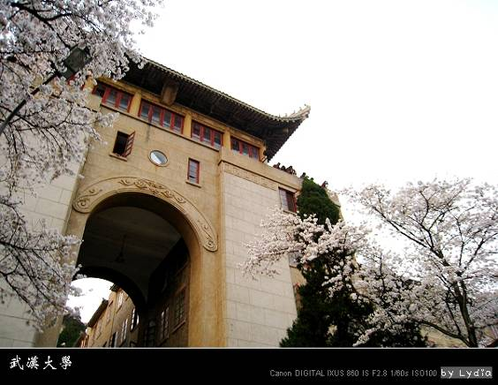
(二)校園安全問題
1、消防工作問題：
武大佔地遼闊，歷史悠久，且擁有1千餘畝森林、26處歷史文物建築，更加劇了消防防災工作的困難度。武大按「中華人民共和國消防法」和中華人民共和國61號令（有關「機關、團體、企業、事業單位消防安全管理規定」），落實各級防火安全責任人和各項防火安全制度，2010年無造成人員傷亡的火災事故，成效斐然。此外隨2010年教育部、公安部聯合頒布的「高等學校消防安全管理規定」，於4月10日至15日在武漢大學由高教保衛學會主辦，邀請全國高校安全管理相關人員參與學習貫徹該規定。探討當前高校消防安全工作的形勢、問題和對策後，總結對策包含：(1)建立建全各級消防組織、(2)堅持防火安全檢查工作、(3)防火技能培訓工作、(4)保證消防器與設施完好、(5)嚴查火險隱患並及時督促整改、(6)落實各級防火安全責任人和各項防火安全制度、(7)積極協助公安消防部門查處火災事故。
2、交通管理問題：
武大校園幅員廣闊，光是出入口便有數十個，加上一年一度櫻花時節遊客如織的重頭戲，武大的交通面臨非常嚴峻的考驗。武大的交通管理問題分為平日管理與櫻花時節的特別管理。前者學校的努力包含(1)法制安全教育，諸如宣導交通安全知識、有秩序停車的宣導、(2)集中整治校園內無牌無證摩托車、(3)規範校園行車和停車秩序。(4)重點時段、重點區域設點盤查。後者則結合市政府資源共同度過最繁忙的時段，2011年櫻花時節校園交通秩序為歷年最佳，其成功原因包含如下：
(1)武漢市政府大力支持：
3月20日，武漢市公安局副局長鄧澤順帶領有關部門人員到校與校領導等人共同研究櫻花開放期間校園交通秩序與安全管理問題。隨即，學校和公安部門聯合成立了「櫻花開放期間交通治安管理應急處置指揮部」。3月26日市委常委兼公安局長胡緒鶤率相關人員視察後認為武大是武漢市的名片，櫻花時節全國遊客對武大的好印象，將擴大為對武漢市的好印象，遂指示將「武漢大學櫻花開放期間安保工作作為市局重大活動安排警力」並陸續召開數次警、校聯席會議，與學校密切聯繫共同研究管理好櫻花時節。
(2)學校的努力：
3月18日，校長李曉紅、常委副校長李清泉、黨委副書記駱郁廷等人多次召集學校有關部門研擬新措施，計推出(1)事前宣導工作：「大型旅遊車禁入校園」、「雙休日櫻花觀賞區實行全封閉交通管制」、「關於櫻花開放期間校園交通管理的通告」等措施，除了在校園網上公布外，亦通過新聞媒體對外宣傳上述措施，呼籲賞櫻遊客不要駕車來校。(2)成立指揮部統一規劃管理各項工作：「成立櫻花開放期間校園管理領導小組」統一領導和指揮櫻花開放期間校園管理工作。(3)認真執行：在新增設的「售票點」提高售票效率，進一步減輕校門擁堵，並於校門及主要交通路口設立12個固定交通崗、10個機動交通執勤點，禁止無證機動車通行並引導有證車輛在校園內有序通行和停放。以達到校長的期待「盡力把櫻花開放期間對師生工作、學習的影響降低到最低程度」。
(3)警方的配合：
副局長承局長指示主持多次警、校聯席會議，在硬體方面對文理學部附中門、工學部西北門和茶港門、資訊學部南門等交通狀況複雜的校門增設交通指示燈、施劃人行斑馬線；另外在增派警力方面，陸續抽調交通局、公安局巡警處與特警大隊、及各分局與交通大隊，合計上百名警力增援洪山交通大隊，於櫻花盛開期間專責辦理交通管理工作，配合學校於重點崗位疏導與有序管制，並於重點時段及地點防制飆車事宜。
3、治安綜合問題：
治安綜合問題包含刑事案件與治安案件的發生控管與處理，治安綜合問題與交通管理問題相同，可分為平日與櫻花時節的特別日兩種方式運作。平日的武大本著校園自治精神，由保衛部負責綜理治安防範工作，各保衛分部落實執行值班、警衛、巡邏、守候等工作，並積極協助公安機關偵破刑事案件和治安事件。其中為提升各保衛分部執行勤務的績效，舉辦「壓降發案」和「零發案」的競賽活動，集中打擊校內公共場鎖現行違法和犯罪行為。2011年1至5月份校園治安和打擊破案工作上顯示刑事警情明顯下降趨勢，抓獲現行和查破案件比例上升，績效卓著，惟近兩三年來學校已接獲數起被詐騙得逞案件，尚待研究防治。至於年度重頭戲亦在警、校領導的高度重視下，圓滿完成，以下分別簡介校方與警方努力的措施：
(1)學校的努力：
3月11日保衛部召開校園警情分析研判會，由市公安局文保分局長吳學軍等人參與，共同研究分析當前學校安全管理存在的問題與解決對策，會議結論建議增加校園的見警率、加強警與校方面聯席會議、深入打擊校園犯罪團夥等對策，會後學校保衛部組織執法人員在主要賞櫻區域來回巡查，對私自擺攤設點和流動叫賣人員及時進行處理；另外成立學生志願者和保衛人員，透過巡邏及時勸阻使用喇叭進行講解的導遊，制止不文明行為，維護校園秩序；最後會同警方在教學樓、體育場等易發案場所守候、不間斷巡邏以打擊犯罪。
(2)警方的配合：
副局長承局長指示主持多次警、校聯席會議，抽調公安局巡警處與特警大隊及各分局，配合學校人員，重點加強對運動場、休閒廣場等櫻花盛開地點重點時段巡邏盤查；並更在末明湖等處設置3個治安執勤點（機動派出所），專責辦理治安綜合管理工作；最後從市公安局反扒支隊抽調一批便衣民警，專責暗中保護師生和遊客財物安全。
三、過程二、大學校園犯罪預防之台灣經驗
接著由楊士隆教授簡介中正大學校園安全防治之具體作為與特色，並針對當前重要校園安全問題進行探討與分析，並由高雄市警察局蔡俊章局長等簡介高雄市的警政作為與分享維護治安之心得與經驗，分別說明如下：
(一)學校特色
1、年輕有實力的綜合性大學：中正大學成立於1989年，方於去(2010)年歡慶建校二十週年，短短廿年間成立社會科學院、文學院、理學院、工學院、管理學院、法學院、教育學院共7個學院，28個系(35個研究所)之綜合性極高的大學，至於學校聲望方面，在2011年由上海交通高等教育研究院、世界一流大學研究中心共同發布「兩岸四地大學排名」結果顯示，台灣共有24所大學獲得排名，其中中正大學以第42名的成績名列前百大，在台灣學校的排名裡位居第11名，代表中正大學在人文素養、科學研究、師資品質、學校資源等方面具有相當的實力。
2、最美麗的大學：
「走進中正大學將看到景致優美的寧靜湖畔，林木蔥蔥的林蔭大道，在噴水池旁閒聊漫步，映入眼簾即是五星級的絕佳景色。」此為走入中正大學之學校成員或遊客的評語。中正大學佔地135公頃左右，幅員廣大的校園搭配令人讚嘆的美景與建築物，尤以入校的「寧靜湖」寬約20公尺的高拱橋，此橋也是學校南北端景觀軸線的起點，讓校園各地可以互通往來；此外為紀念創校校長林清江先生建立的「清園」最大特色在於園內豐富的植物景觀，以四季花卉的顏色作為視覺呈現，與週遭考慮生態及耐震建築物，而創造出與自然生態的和諧的校園景觀，屢被評為「最美麗的大學」之一。
(二)校園安全問題
1999年台灣發生「921大地震」，造成2,434人死亡、1萬1,306人受傷，其中死亡學生有306人、教職員15人；受傷學生97人、教職員34人。為預防及因應未來重大災害發生，2000年依災害防救法成立中央(地方)災害應變中心、教育部亦於2001年成立校園安全暨災害防救通報處理中心(下稱校安中心)統整各種校園危安事件，據該中心2010年通報，台灣大專校園各種事件通報共4,293件，其中意外事件2,505件(58%)最高、其次是疾病事件917件(21%)、第三為安全維護與暴力偏差事件645件(15%)。
1、交通意外等事故問題：
2010年位居大專校園安全通報事件中首位的意外事件2,505件中，校內外交通意外事件便有2,006件(80%)，明顯集中於10至12月發生的720件(35%)，分析其原因為大略為新學期開始，學生活動增加，諸如迎新、旅遊及社團活動頻繁，外加大一新生對學校周遭環境路況不熟等因素所致，中正大學2010年通報44件比起2009年42件略減2件，且無重傷或死亡事件，故交通意外事件在中正大學尚在可接受的控制範圍，亦可顯示中正大學對交通安全問題校方努力與學生的配合及遵守。
2、校園治安發生問題：
校園治安問題的發生在2010年資料顯示，大專校園安全維護事件通報438件，其中竊盜發生通報為105件(24%)，為校園安全事故類型之最多數、其次為校園性侵害或性騷擾96件(22%)、第三名為遭受詐騙49件(11%)、第四名為各類火警29件(7%)、第五名為遭傷(殺)傷或強盜搶奪等暴力被害19件(4%)。
有關前述治安問題的對策，中正大學採取：
(1)學校宣導：要求學生汽機車與自行車須隨時上鎖、騎乘機車戴安全帽、舉辦性別平等教育講習提升學校成員性平觀念、定期舉辦防詐騙講習課程以讓學校成員辨識詐騙訊息避免被詐騙。
(2)警方合作：定期參加警察機關治安聯席會議，讓學校了解轄內治安狀況、掌握治安動態、以機先告知校內成員避開犯罪熱點。
(3)強化駐衛警勤務作為：學務處不定時抽查校警對大門出入管制作為、擬定並舉辦緊急應變計畫等以讓相關人員熟悉應變內容。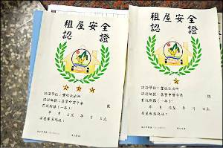 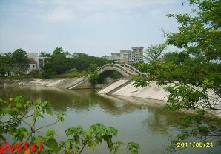
3、租屋安全評估：
2010年教育部資料顯示國內公私立大專院校提供住宿之平均比率為24%、校外租賃的學生有32%。大專院校學生在外租屋屢見財物被竊、甚至有外人入侵性侵得逞事件及火警發生致學生受傷或死亡，有鑒於此，2007年台中縣警察局烏日分局犁份派出所率先聯合消防局消防分隊及警察局派出所對合法建築物可提供學生10人以上租住者，就租屋之「防盜、防竊、消防、逃生安全及內部管理設施、缺失改善效率」等為主要標準，採三級認證，三顆星為最高標準，以提供學生租屋參考。東海大學與黎份派出所合作一年後整體竊案率降低38.57%、實施三年後東海大學外宿偷竊率降低50%、搶奪率降低84%，教育部鑒於東海大學的成效，在2010年發函全國171間大專院校採取「安全租屋認證」措施，截至2011年全台共41所大專院校採認。
中正大學學生有1萬1,797人，其中校內學生宿舍3,721床加上校外BOT學生宿舍2,000床，合計提供5,721床(48%)，遠高於台灣大專院校提供學生宿舍的平均值24%，此外民間租賃給學生住宿的現況，中正大學掌握中的名冊有距離學校5分鐘車程者2,600床、20分中車程者4,500床，併計學校學生宿舍5,721床，中正大學可掌握的比例高達87%。中正大學不以高供宿率自居，業於2010年與嘉義縣警察局民雄分局豐收派出所合作，係繼東海大學之後第二所採取認證的大學。
(三)高雄市警政作為
1、毒品犯罪
由國內外各項資料顯示85%暴力犯罪來自毒品吸食者，其中大專院校學生使用毒品盛行率亦有2%，高雄市警局為防止毒品危害，在偵查毒品犯罪作為，採取追蹤毒品買、賣者的前10則通聯紀錄，有效追蹤掌控毒品通貨情況，歷經2個月追蹤、埋伏，終於瓦解綽號00男子組成之販毒犯罪集團，查獲成員共5人落網，並於毒窟內起獲67包海洛因毒品等物，防止其繼續毒害大眾。
2、犯罪預防宣導與演習
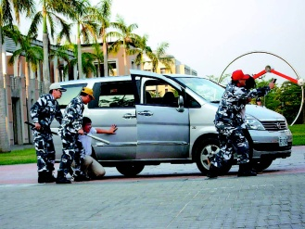

基於大學校園自治，與考量大專院校學生皆為思慮成熟的情況下，警方的犯罪預防宣導大多前往高國中、小學幼稚園之學制做校園犯罪預防宣導，惟2010年高雄市警局騎警隊特別獲國立高雄大學邀請，於該大學進行犯罪預防宣導，過程精采，頗受好評。
2009年高雄第一科技大學新生報到，校方安排警方進駐，以校園遭恐怖分子攻擊、挾持，學生鬥毆等假設場景，霹靂小組與楠梓警分局和校方聯合演習打擊犯罪，同時加入心戰喊話，頗有震撼效果。
3、為民服務
2011年2月4日(大年初二)高雄第一科技大學某研究生未注意春節期間宿舍關閉訊息，導致被擋於門外，無從進入；經校警代聯絡數處可能住宿地點無著後，最後打電話向楠梓分局楠梓派出所求助，幸經所長熱心幫忙，得以平安圓滿的渡過該晚。
4、迅速偵案實錄
2011年3月6日某男子因與女友吵架，遂於凌晨2時許騎機車在高雄大學附近散心，騎至大學28街時，因一時想不開，拿石頭砸毀路邊9至10部汽車玻璃。楠梓分局加昌派出所調閱監視器後於翌(7)日下午5時約談涉案男子並宣告破案，從案發到破案僅歷經39小時，雖然發生治安事件，但有賴警方迅速偵破，更深獲楠梓區居民與大學對警方的信心。
四、心得與建議
在經過前述研討與座談後，彼此分享校園安全防治之對策與具體作法，均認為在治安維護之議題上兩岸並無距離，中正大學提供了堅實之理論基礎與具體防治作為，而武漢大學則在與警察機關之合作上密切聯繫，值得學習。總結中國大陸及武漢大學的作法之主要發現與建議如下：
(一) 武漢大學歷史悠久、辦學認真、校園優美已獲得國家重點高教建設工程名單之一，加上合併鄰近四所大學後其綜合實力更為堅強，其發揮本身既有長處認真辦學之外亦能聯合附近不同學術領域大學以加強綜合大學作法，值得辦學參考。
(二) 武漢大學佔地5,167公畝又擁有廣大林地及26棟歷史建物，其消防防災工作更加艱難，但該校建立各項安全防火制度、責付各級防火安全責任人並落實防火安檢工作與訓練，進幾年未有人員傷亡火災事故之成效，足堪國內大學吸納其經驗。
(三) 基於大學自治，武漢大學平日交通及治安綜合之管理問題，主要是靠武漢大學既有的組織與制度運作，並在保衛部不斷研究改良各種措施諸如法治教育宣導以建立校園成員法治觀念、制定實施交通管理規定以有效改良交通動線、分區負責巡守並辦理競賽工作而凝聚各區工作士氣與守望相助，加上定期警察機關與學校聯席會議與共同實施犯罪預防工作之作法，值得國內大學參考學習。
(四) 武漢大學特有櫻花時節對外開放活動，不只是武漢大學的重點活動，亦是武漢市的招牌。在武漢市政府主動投入大量人力物力，並不違背大學校園自治精神下，與武漢大學校方多次、不定期展開聯席會議，以警察犯罪防治豐富經驗會同武漢大學保衛部傑出的警衛作法，實施「學校教職員生的全面性佈崗，並搭配警察12個固定交通崗與3個固定治安執勤點(類似機動派出所)，以及學生自願隊、便衣警察與校(員生)警聯合編組不斷巡邏盤查」的聯合運作下創下歷年來交通秩序最佳、刑事案件發生率最低的櫻花時節活動，深具重大意義可供我國警察與大學合作的參考。

相關照片
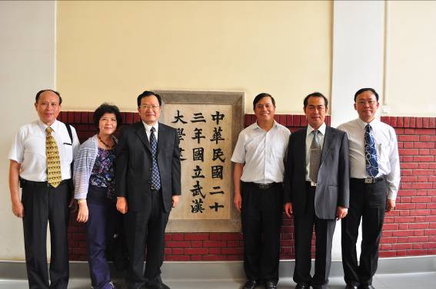
楊學務長、駱副校長與蔡俊章局長等參訪武漢大學合影

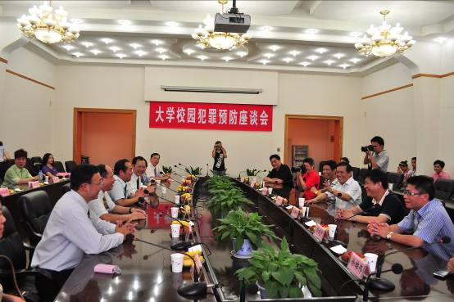
楊學務長參與武漢大學研討報告情形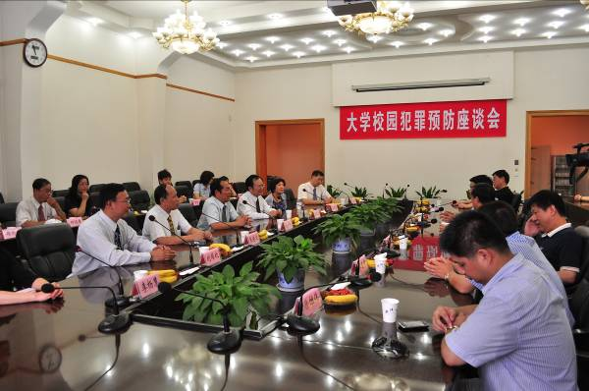
楊學務長參與武漢大學研討報告情形

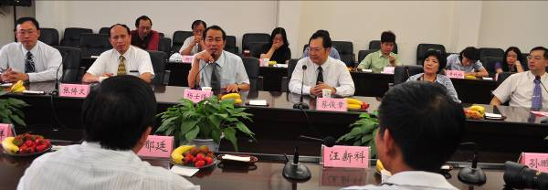
楊學務長與蔡俊章局長等參與武漢大學研討會座談情形

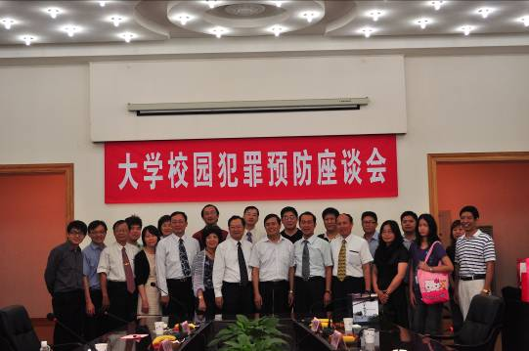
楊學務長、駱副校長與蔡俊章局長等參與武漢大學研討會情形

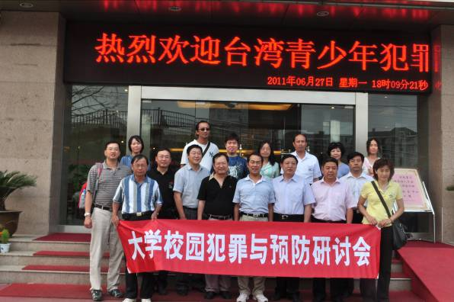
楊學務長與蔡俊章局長等參與研討與高教保衛學會河南分會進行學術交流合影

985工程是中華人民共和國中央政府為建設若干所世界一流大學和一批國際知名的高水平研究型大學而實施的建設工程。1998年5月4日，江澤民在慶祝北京大學建校一百周年大會上提出：「為了實現現代化，我國要有若干所具有世界先進水平的一流大學。」由此，中國以江澤民在北京大學100周年校慶的講話時間（1998年5月）命名為：「985工程」。有9所大學被選定以「世界一流大學」為目標，這就是後來的「九校聯盟」，9校校長每年舉行會議暨「一流大學建設系列研討會」；隨後，985工程擴大，先後選定其餘的30所大學以建設「國際知名大學」為目標。
211工程是中國政府在1990年代中開始策劃和實行的、針對國家高等教育的一項戰略性政策。「211」的含義是「21世紀的100所重點大學」。2011年3月7日，教育部部長袁貴仁在列席全國政協十一屆四次會議教育界別聯組會時表示，「985」、「211」已經關上大門，不會再有新的學校加入這個行列。
意外事件:包含交通意外事件、溺水事件、食物中毒、運動遊戲傷害、非自殺墜樓事件、山難事件、自殺(傷)事件等。
即併事件:包含法定傳染病(腸病毒、結核病、流感併發重症等)、一般疾病事件(H1N1新型流感、流感等)。
安全維護事件:校內設施遭破壞、校屬財產設備器材等財物遭竊、校內外火警事件、遭詐騙或網路糾紛、遭性侵害與性騷擾、被殺害或傷害等事件。
暴力偏差事件:包含械鬥兇殺事件、幫派(一般)鬥毆事件、殺人傷害事件、性侵害與性騷擾等刑事案件。

